题 目

摘 要

关键词

研究背景与意义

本节作为研究溯源，首先将回顾教育的起源。为后述的研究，奠定本源基础。

研究现状分析（研究的三方现状分析，进而挖掘自己拟解决的研究问题、自己拟解决的研究问题的解决方案思路）

因为是“教育数字思维视角的教育框架与案例”的研究，所以本章“数字思维”→“数字思维教育”→“教育数字思维”，进行研究现状分析，分析初创方/他创方/自创方的现有研究尚存在的一些问题，挖掘本书自创方拟研究的研究问题，最后，提出本书自创方研究问题的解决方案思路如下[]：
• “教育数字思维的框架与案例”是全书的主要理论与实践研究问题（并且提出了表 2 1所示研究思路，即，研究问题的解决方案思路）。
• “教育数字思维的框架与案例”是全书的主要理论与实践研究问题（并且提出了表 2 2所示研究思路，即，研究问题的解决方案思路）。

研究结果与讨论之一

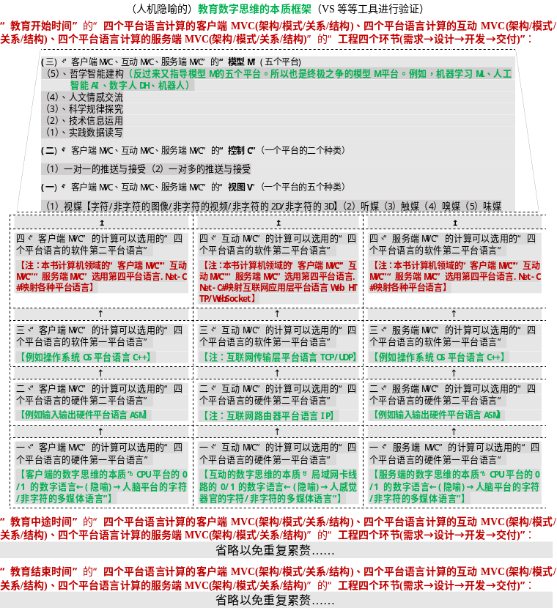
图3-1 Word创建的图形

自然常数e可以用以下级数表示。其中n!表示n的阶乘，即n! = n × (n-1) × (n-2) × ... × 2 × 1。这个级数收敛于一个无理数，即自然常数e。一个无限接近于2.71828的值：
e = 1 + 1/1! + 1/2! + 1/3! + ...
.Net平台C#语言实现：System.Math.E
公式 3-1自然常数e
线性结构二维数据读写表 3-1 教育数字思维的数据逻辑：“教育整体”的“开始、中途、结束”中的“四个平台语言计算的客户端MVC、四个平台语言计算的互动MVC、四个平台语言计算的服务端MVC”
“教育整体”的“开始”时间中的“四个平台语言计算的客户端MVC(架构/模式/关系/结构)、四个平台语言计算的互动MVC(架构/模式/关系/结构)、四个平台语言计算的服务端MVC(架构/模式/关系/结构)”的“工程四个环节(需求→设计→开发→交付)” ：
一、“客户端MVC”的计算可以选用的“四个平台语言的硬件第一平台语言” 【客户端的数字思维的本质】 | 一、“互动MVC”的计算可以选用的“四个平台语言的硬件第一平台语言 【互动的数字思维的本质】 | 一、“服务端MVC”的计算可以选用的“四个平台语言的硬件第一平台语言” 【服务端的数字思维的本质】
二、“客户端MVC”的计算可以选用的“四个平台语言的硬件第二平台语言” | 二、“互动MVC”的计算可以选用的“四个平台语言的硬件第二平台语言” | 二、“服务端MVC”的计算可以选用的“四个平台语言的硬件第二平台语言”
三、“客户端MVC”的计算可以选用的“四个平台语言的软件第一平台语言” | 三、“互动MVC”的计算可以选用的“四个平台语言的软件第一平台语言” | 三、“服务端MVC”的计算可以选用的“四个平台语言的软件第一平台语言”
四、“客户端MVC”的计算可以选用的“四个平台语言的软件第二平台语言”  【注：Error: Reference source not found】 | 四、“互动MVC”的计算可以选用的“四个平台语言的软件第二平台语言”  【注：Error: Reference source not found】 | 四、“服务端MVC”的计算可以选用的“四个平台语言的软件第二平台语言”  【注：Error: Reference source not found】
（一）、“客户端MVC、互动MVC、服务端MVC”的“视图V”
（二）、“客户端MVC、互动MVC、服务端MVC”的“控制C”
（三）、“客户端MVC、互动MVC、服务端MVC”的“模型M”(教育客户端的考试成绩数据作为主导)
（1）实践(数据读写) | - “生物实验”等等课程的考试成绩数据
（1）实践(数据读写) | - “物理实验”等等课程的考试成绩数据
（1）实践(数据读写) | - “化学实验”等等课程的考试成绩数据
（1）实践(数据读写) | - “数学实验”等等课程的考试成绩数据
（1）实践(数据读写) | - “计算实验”等等课程的考试成绩数据
（1）实践(数据读写) | - “社会调查”等等课程的考试成绩数据
（1）实践(数据读写) | - “教育测验考试”等等课程的考试成绩数据
（1）实践(数据读写) | - “数据库上机实验”等等课程的考试成绩数据
（1）实践(数据读写) | ……
（2）技术(信息运用) | - “生物技术”等等课程的考试成绩数据
（2）技术(信息运用) | - “物理技术”等等课程的考试成绩数据
（2）技术(信息运用) | - “化学技术”等等课程的考试成绩数据
（2）技术(信息运用) | - “数学技术”等等课程的考试成绩数据
（2）技术(信息运用) | - “计算技术”等等课程的考试成绩数据
（2）技术(信息运用) | - “社会技术”等等课程的考试成绩数据
（2）技术(信息运用) | - “教育技术”等等课程的考试成绩数据
（2）技术(信息运用) | - “描述统计”等等课程的考试成绩数据
（2）技术(信息运用) | ……
（3）科学(规律探究) | - “生物学”等等课程的考试成绩数据
（3）科学(规律探究) | - “物理学”等等课程的考试成绩数据
（3）科学(规律探究) | - “化学”等等课程的考试成绩数据
（3）科学(规律探究) | - “数学”等等课程的考试成绩数据
（3）科学(规律探究) | - “计算学”等等课程的考试成绩数据
（3）科学(规律探究) | - “社会科学”等等课程的考试成绩数据
（3）科学(规律探究) | - “教育科学”等等课程的考试成绩数据
（3）科学(规律探究) | - “推断统计（数据挖掘）”等等课程的考试成绩数据
（3）科学(规律探究) | - “计算机ASM汇编/C/C++/C#编程语言”等等课程的考试成绩数据
（3）科学(规律探究) | ……
（4）人文(情感交流) | - “情感态度”等等课程的考试成绩数据
（4）人文(情感交流) | - “价值观（品德）”等等课程的考试成绩数据
（4）人文(情感交流) | - “美学”等等课程的考试成绩数据
（4）人文(情感交流) | - “艺术”等等课程的考试成绩数据
（4）人文(情感交流) | - “人文推断统计（人文数据挖掘）”等等课程的考试成绩数据
（4）人文(情感交流) | ……
（5）哲学(智能建构) | - “辨证唯物论”等等课程的考试成绩数据
（5）哲学(智能建构) | - “自然辩证法”等等课程的考试成绩数据
（5）哲学(智能建构) | - “辩证思辨”等等课程的考试成绩数据
（5）哲学(智能建构) | - “人工智能AI（机器学习ML）”等等课程的考试成绩数据
（5）哲学(智能建构) | ……

线性结构二维数据读写表 3-1中，模型M的实践数据读写、技术信息运用、科学规律探究、人文情感交流、哲学智能建构的案例主线如下，贯穿全书的研究。
- 、实践数据读写（数据采集进入数据库、数据集成进入数据仓库）的案例：
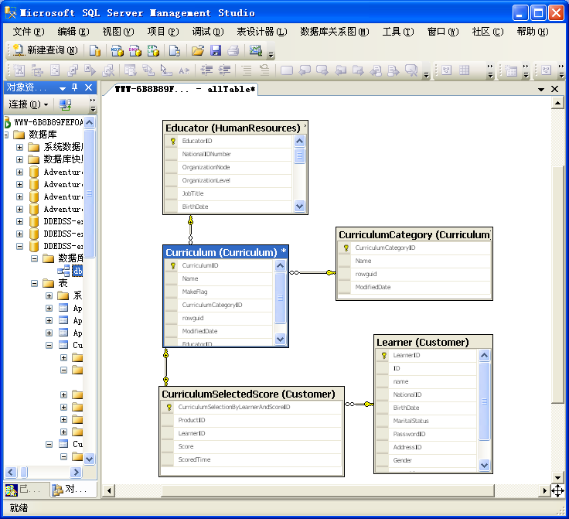
图 3-2 教育数据库案例： “对象类型关系”基于EF.Net映射“数据表关系”（线性结构数据→树型结构数据→网状结构数据）
图 3-2(b)中，线性结构二维数据读写表 3-2~线性结构二维数据读写表 3-6所示。
线性结构二维数据读写表 3-2 ScoreOfSelectedCurriculumByLearner（学育者所选课程分数）
ScoreOfSelectedCurriculumByLearnerID  (学育者所选课程的编号)(int数据类型) | CurriculumID  (课程编号)(引用Curriculum表的CurriculumID列) | LearnerID  (学号)(引用Learner表的LearnerID列) | CurriculumSelectedTime  (选课时间)（datetime数据类型） | Score  (学育者所选课程的成绩)(real数据类型)
1 | 2 | 660904003 | 2001-07-01 00:00:00.000 | 86
2 | 1 | 660904005 | 2001-07-02 00:00:00.000 | 72
… | … | … | … | …
线性结构二维数据读写表 3-3 Learner（学育者）
LearnerID  (学号) (int数据类型) | Name  (姓名)(nvarchar(50)数据类型) | Gender  (性别)（nchar(1)数据类型） | SourcePlace  (学育者生源地)（nvarchar(100)数据类型） | IdentityId  (学生身份证好)（nvarchar(18)数据类型）
660904003 | 学生1 | 男 | 中国江西南昌 | 362100199510020056
660904005 | 学生2 | 女 | 中国江西赣州 | 36000019970102003x
… | … | … | …
线性结构二维数据读写表 3-4 Educator（教育者）
EducatorID  (教号) (int数据类型) | Name  (姓名)(nvarchar(50)数据类型) | Gender  (性别)（nchar(1)数据类型） | Place  (教师籍贯)（nvarchar(100)数据类型） | IdentityId  (教师身份证号)（nvarchar(18)数据类型） | CurriculumID  (课程编号)(引用Curriculum表的CurriculumID列)
000904003 | 教师1 | 男 | 中国江西南昌 | 362122198811050036
000904005 | 教师2 | 女 | 中国江西赣州 | 36000019781202005x
… | … | … | …
线性结构二维数据读写表 3-5 Curriculum（课程）
CurriculumID  (课程编号) (int数据类型) | CurriculumName  (课程名称)(nvarchar(50)数据类型) | CurriculumCategoryID  (课程类别编号)（引用CurriculumCategory表的CurriculumCategoryID列) | EducatorID  (开课教师编号) （引用Educator表的EducatorID列)
1 | 辩证唯物主义 | 5 | 1
2 | 自然辩证法 | 5 | 1
… | … | … | …
3 | 思想品德 | 4 | 2
4 | 美育 | 4 | 1
… | … | … | …
5 | 计算科学 | 3 | 3
6 | 生命科学 | 3 | 4
… | … | … | …
7 | 计算技术 | 2 | 5
8 | 生物技术 | 2 | 6
… | … | … | …
9 | 计算机上机 | 1 | 3
10 | 生物实验 | 1 | 4
… | … | … | …
线性结构二维数据读写表 3-6 CurriculumCategory（课程类别）
CurriculumCategoryID  (课程类别编号)(smallint数据类型) | CurriculumCategoryName  (课程类别名称)（nvarchar(50)数据类型）
1 | 实践
2 | 技术
3 | 科学
4 | 情感
5 | 哲学

上述操作后，双击（b）中“网络远程教学资源设计开发(化学)”文件夹下的“主文档.doc”，可如图3-3所示初步查看新建的课文[]、[]、[]。
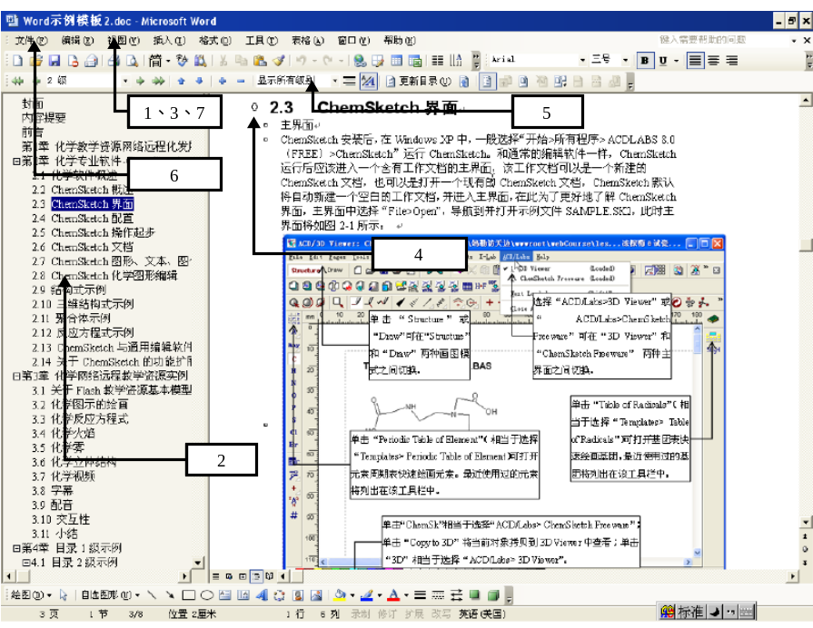
图3-3 新建的课文
图3-3所示的操作步骤如下。
- 选择“视图|文档结构图”，将显示文档的目录式结构。
- 查看文档的目录式结构。
- 选择“视图|大纲”，文档将以大纲视图的形式显示。
- 查看以大纲视图显示的文档。
- 下拉列表框中选择一个选项，编辑区中的文档将按相应选项变换显示方式。当前选择的是“显示所有级别”选项。
- 若选择“文件|页面设置”可打开“页面设置”对话框查看课文拆分模型的纸张大小等页面设置。
- 若选择“视图|页面”将以纸张印刷的方式查看文档；若选择“视图|Web版式”将以浏览器中显示的方式查看文档。印刷文档具有分页排版，固定页面尺寸的特点；浏览器中显示的文档（网络教材）具有连续排版，非固定页面尺寸的特点。随着网络远程教学的发展，网络课文与印刷教材将相辅相成，为了最大程度地便于维护，课文拆分文档应该最大程度地兼容网络课文与印刷教材。

目录导航的字符主导的视媒内容与格式：字符（PowerBI）/图像/视频/2D/3D

目录编辑与文档样式

节的使用：页码为例

域/引用：书签、题注、脚注和尾注、目录

研究结语与展望

研究结语：研究的主要创新点

研究展望：不足之处以及今后方向

参考文献

Title：英文题目

Abstract：英文摘要

KEY WORDS：英文关键词

[?]黄景碧.教育框架与案例——数字化计算思维与人工智能统一的视角[M]
[?] 黄景碧 等.多媒体技术与应用[M].清华大学出版社,2013.10.
[?]袁启昌,黄景碧.新编计算机应用基础教程[M].清华大学出版社,2011.9
[?]黄景碧.软件原理与工程——ASP.NET MVC案例教程[M].清华大学出版社,2014.10

